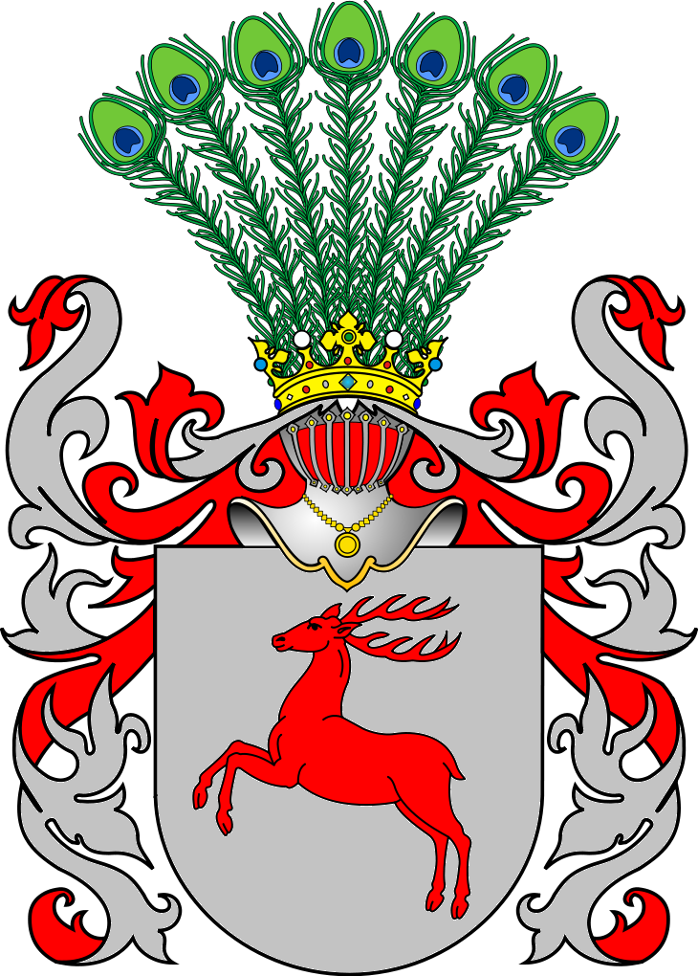
ZWIĄZEK RODU KĄTSKICH

38-500 Sanok, ul. J. Słowackiego 44

tel.: +48 607 105 165 www.katski.pl e-mail: zwiazekrk@gmail.com
____________________________________________________________

DEKLARACJA CZŁONKOWSKA

Ja niżej podpisany(a) …………………………..…………. proszę o przyjęcie mnie w poczet członków ZWIĄZKU RODU KĄTSKICH

Oświadczam, że znane mi są postanowienia statutu, cele i zadania Związku. Jednocześnie zobowiązuję się do ich przestrzegania, aktywnego uczestnictwa w działalności Związku i sumiennego wypełniania uchwał władz, a nadto strzec godności członka Związku.

…………………….., dnia ……………… własnoręczny podpis…………………………………….

Poniżej przedstawiam dane osobowe:
1. Nazwisko i imiona:
2. Imiona rodziców:
3. Data i miejsce urodzenia:
4. PESEL:
5. Obywatelstwo:
6. Adres zamieszkania:
7. Numer telefonu:
8. Adres e-mailowy:

